BMW R80 GS (1991-1994)
Sincronizzazione Carburatori BING

La sincronizzazione dei carburatori va effettuata ogni volta che si esegue la manutenzione programmata, dopo la regolazione delle punterie.

Le operazioni di seguito descritte ed illustrate sono finalizzate al bilanciamento dell’apertura delle valvole a farfalla, alla regolazione del regime del minimo e del rapporto stechiometrico (aria/benzina).

I vantaggi sono immediati, infatti, noterete un motore più fluido, più pronto, con meno vibrazioni e/o oscillazioni della moto stessa, minori oscillazioni del minimo, candele d’accensione più pulite.

Per eseguire quanto di seguito riportato occorre esclusivamente un minimo di “manualità meccanica”, ad ogni modo, declino ogni responsabilità. Io lo faccio e funziona.

ATTENZIONE:
Alla fine delle operazioni, se non si riuscisse a bilanciare correttamente i carburatori e/o il funzionamento del motore risultasse irregolare e/o il motore non mantenesse correttamente il minimo, consiglio vivamente di rivolgersi ad un meccanico autorizzato BMW che effettuerà lo smontaggio/pulizia/revisione dei carburatori (per maggiori info: BMW Assistenza Moto )

Attrezzatura occorrente (foto 0):

- 1 cacciavite a taglio di misura medio-piccola
- 1 cacciavite a taglio di misura medio-grande
- 1 chiave inglese fissa da 10mm
- 1 Spessimetro con lamelle da 50 (0,5mm) e da 100 (1mm)
- 1 Vacuometro a 2 tubi

Se si dispone di un Vacuometro potete saltare la seguente realizzazione dello stesso.
VACUOMETRO

Illustrerò adesso la realizzazione di un semplice, ma efficacissimo, Vacuometro “fai da te”, adatto a qualsiasi mezzo bi-carburatore.

Questo Vacuometro è più ingombrante dei classici strumenti a mercurio ma è decisamente più sensibile e preciso, paragonabile quasi allo strumento digitale SYNCHROTEST BMW No.13-0-800.

Attrezzatura occorrente:

- 10 metri di tubicino trasparente con diametro interno 5mm (costo € 2,50)
- 1 asse di legno di lunghezza 2 metri, larghezza 10-15cm e spessore 50-100mm (io ho utilizzato un’asse battiscopa di parquet avanzato da una pavimentazione)
- 10 chiodini a “U” di misura sufficiente per bloccare il tubicino sull’asse
- Olio Miscela per motori 2T (ne bastano pochi ml)

Realizzazione del Vacuometro a 2 colonne:

- Fissare il tubo con i chiodini a “U” lungo l’asse. Il tubo stesso deve essere fissato ad “U” Nella parte inferiore dell’asse deve trovarsi la parte bassa della “U”, nella parte superiore dell’asse devono trovarsi le due estremità del tubo (foto1).
- Riempire d’olio il tubo, magari utilizzando una siringa, fino a quando il livello, in entrambe le colonne, sia a circa 50-70cm dalla base del tubo stesso.
- Lasciare gocciolare l’olio nel tubo, a lungo, fin quando la parte vuota apparirà completamente trasparente.
- Fissare o poggiare l’asse su una base o un supporto in modo che entrambe le colonne abbiano lo stesso livello (principio dei vasi comunicanti).
- Tracciare con un pennarello a punta grossa alcune righe di congiunzione tra le due colonne, sia in corrispondenza del livello dell’olio sia un po’ più in alto e un po’ più in basso. Serviranno per agevolare il colpo d’occhio in fase di sincronizzazione.
Regolazione preliminare dei Carburatori Bing:

AVVERTENZE:
La regolazione preliminare, da effettuarsi a motore spento, è fondamentale per la riuscita della sincronizzazione finale.

- Assicuratevi che il comando a manubrio dello Starter (volgarmente detto “leva dell’aria”) sia perfettamente chiuso.
- Svitare il controdado (chiave inglese da 10mm) del regolatore cavo acceleratore (foto3). Avvitare con la mano il regolatore del cavo acceleratore, fin quando il cavo non è più in tensione.
- Svitare, utilizzando il cacciavite medio piccolo, la vite del minimo (foto2). La vite deve sfiorare la sottostante leva di comando gas del carburatore. Per assicurarsi che sia regolata bene, fate scivolare un pezzo di carta comune per fotocopie (80g/m²) tra la vite e la leva sottostante (tipo spessimetro) se passa con fatica la vite è regolata bene.
- Svitare con la mano il regolatore del cavo acceleratore (foto8) fin quando lo spazio tra il bussolotto e il regolatore (foto4) sia di 0,5mm (si può misurare con un calibro o con uno spessimetro da 50 o “ad occhio”). Prestate attenzione che questa misura si riscontri con il manubrio in qualsiasi posizione, onde evitare variazioni del minimo quando sbandiera il manubrio.
- Serrare il controdado del regolatore cavo acceleratore (foto3), senza esagerare…
- Avvitare di ¼ di giro (90°), utilizzando il cacciavite medio piccolo, la vite del minimo (foto2).
- Avvitare, utilizzando il cacciavite medio piccolo, la vite della miscelazione aria/benzina (foto5), molto delicatamente, fino all’arresto. NON SERRARE CON FORZA.
- Svitare la suddetta vite (foto5) di un giro completo (360°).
- Svitare, con il cacciavite a taglio medio grande, la vite di tappo dell’attacco Vacuometro, situata nella parte inferiore del carburatore (foto6). Nota bene che è serrata con forza e che la vite tende a rovinarsi.
- Collegare il tubo del Vacuometro (foto7).
- Effettuare le operazioni descritte, in sequenza, per entrambi i carburatori Bing.

Sincronizzazione dei Carburatori Bing:

AVVERTENZE:
A motore avviato e/o con chiave su ON, non si devono mai scollegare i fili delle candele di accensione poiché, in questo modello (R80 GS 1991-1994), si potrebbe danneggiare la centralina dell’accensione elettronica!!!
La temperatura del motore deve essere quella di esercizio “leggero”, ovvero, non troppo caldo. A motore freddo, effettuare un giretto di 2 Km.
Il tempo di regolazione a motore acceso non deve superare i 15 minuti.
Se avete la possibilità di posizionare un buon ventilatore in direzione dei cilindri, fatelo!
Il regime del minimo, alla fine di tutto, deve essere compreso tra 800 e 1100 giri (foto10).

- Avviate la moto.
- Se avete la fortuna di Gastone della Disney, le due colonne di olio rimarranno allineate: l’operazione è conclusa, spegnete la moto, riponete gli attrezzi e… andate a giocare il Superenalotto!!!
- Nel caso diffuso di esseri normali-semi-sfigati, vedrete una delle colonne che comincerà a salire, a discapito dell’altra che sarà trascinata verso il basso. Se la progressione è troppo rapida, spegnete subito la moto e aspettate che l’olio si ristabilisca al livello.
- A questo punto, bisogna agire sulle viti del minimo (foto2), avvitando il lato corrispondente alla colonna che sale. Regolate le 2 viti fin quando il livello dell’olio è il medesimo e il regime del minimo è circa 900-1000 giri (impiegherete un po’ di tempo…).
- Fatto ciò, siete a metà dell’opera! Aumentate il regime con la manopola dell’acceleratore, molto lentamente, fino a 3000-4000 giri. Se le due colonne del Vacuometro rimangono allineate, siete candidati almeno per il 4 del Superenalotto! Se siete i normali-semi-sfigati di prima, allora dovete regolare meglio il gioco del cavo dell’acceleratore (come descritto nel capitolo “Regolazione preliminare”). Per essere precisi dovete aumentare il gioco del cavo dal lato in cui la colonna scende (la misura massima dovrebbe essere circa 1mm, verificare con lo spessimetro).
- Se tutto è ok, rientrate nella norma. Se invece non riuscite il bilanciamento a 3000-4000 giri, rientrate tra gli sfigati. Dovete, quindi, svitare di ¼ di giro la vite della miscela aria/benzina (foto5), dal lato corrispondente alla colonna che scende.
- Se riuscite, finalmente, a bilanciare le 2 colonne a 3000-4000 giri, riportate la manopola dell’acceleratore al minimo e verificate nuovamente l’allineamento e il numero di giri. Se occorre, regolare soltanto le due viti del minimo (foto2) avvitando sempre dal lato della colonna che sale. N.B. le regolazioni di queste 2 viti devono essere sempre micrometriche.
- Spegnete la moto, riponete tutti gli attrezzi e godetevi il riposo del giusto!

Se nonostante tutto non siete riusciti, potete tentare tre strade diverse: 1) Fate raffreddare il motore e ricominciate dal capitolo “Regolazione preliminare”, scrupolosamente! 2) Rivolgetevi ad un meccanico autorizzato BMW Moto (dotato di tutte le fantascientifiche e costosissime diavolerie elettroniche a marchio BMW) specificando che, probabilmente, bisogna smontare i Bing, ripulirli e revisionarli. 3) Vendete la moto e rivolgetevi ad un bravo Sciamano…
Verifica della Carburazione

Quest’operazione è opzionale, una sorta di “prova del 9”.
Se viene superata significa che la carburazione è veramente ok e che lo stato di salute del motore in generale è ottimo.

- Fatevi un bel giro in moto, lungo minimo 10Km, con frequenti variazioni di regime all'interno del range medio di potenza. Evitate di far girare a lungo il motore al minimo prima di spegnerlo.
- Smontate le candele.
- Verificate visivamente il loro aspetto, quello corretto dovrà essere simile alla foto9.

Per un raffronto con altre foto e per maggiori informazioni circa lo stato delle vostre candele e, di conseguenza, del motore della vostra beneamata potete consultare il sito di Bosch Italia.

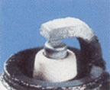foto9
Desidero precisare, per dovere di cronaca e per correttezza, che quanto esposto è stato realizzabile grazie a

- Un testo inglese, reperito tramite internet al seguente indirizzo: http://www.powerchutes.com/manometer.asp
- Il manuale d’officina BMW R80GS-R100R (cod. 01519799001 del 04.93)
- Il sito internet della tedesca BING
- L’ottimo sito internet della Bosch Italia

FOTOGRAFIE ORIGINALI

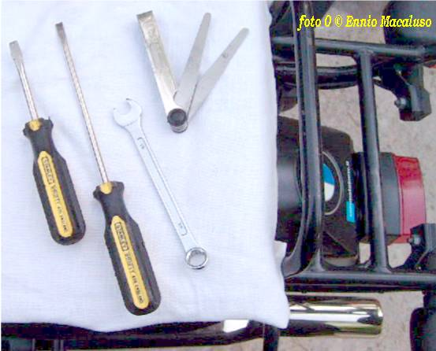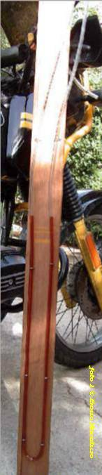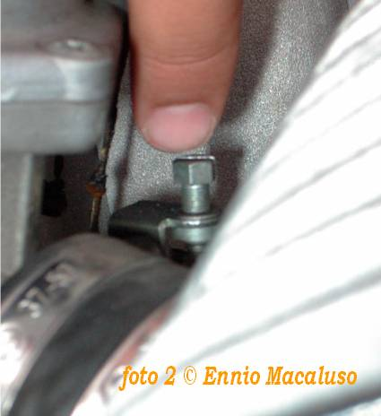
FOTO 0 FOTO 1 FOTO 2

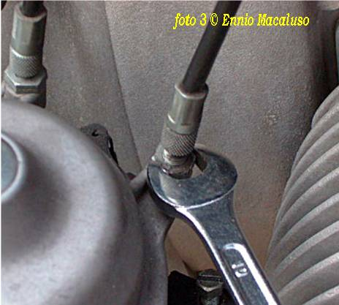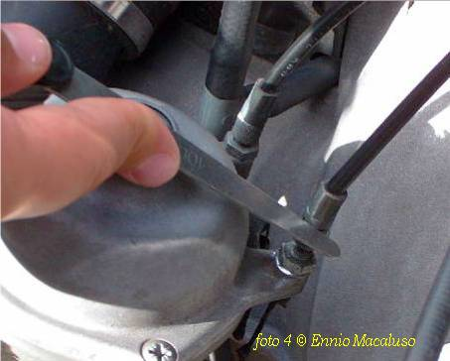
FOTO 3 FOTO 4
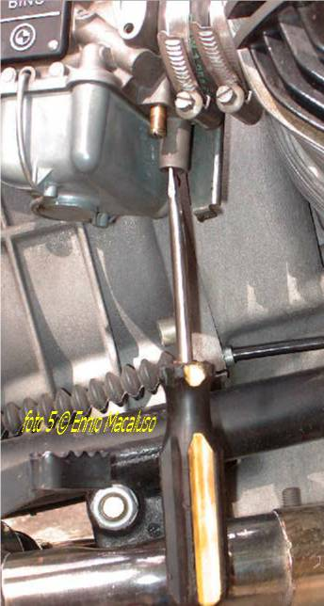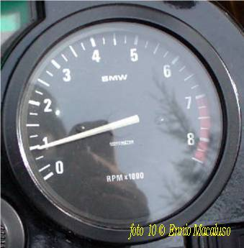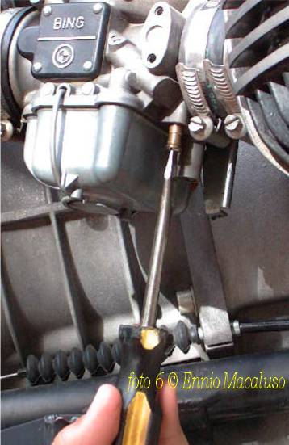
FOTO 5 FOTO 10 FOTO 6

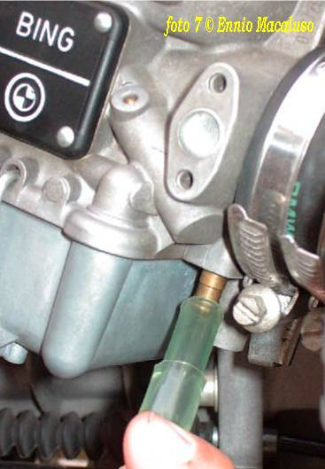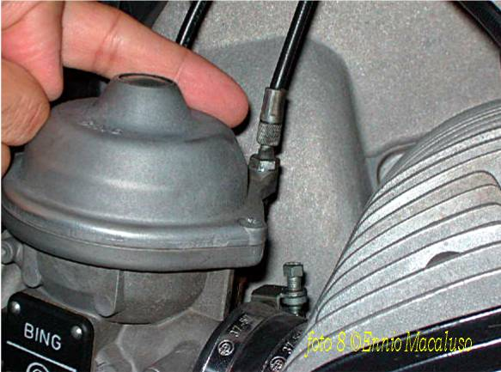
FOTO 7 FOTO 8

